方案/正样阶段
系统ping包时延详解
JUSX.XXX.XXXSDD
共 1册 第 1 册 共 XX页
上海瀚讯无线技术有限公司
2025年05月

签 署 页
 | 编制： |  | 日期：
 | 校对： |  | 日期：
 | 审核： |  | 日期：
 | 标审： |  | 日期：
 | 批准： |  | 日期：
 | 会签： |  | 日期：

更改记录
版本号 | 修改内容 | 修改人 | 审批人 | 日期 | 备注
0.1 | 创建 | 邓林江 |  | 2025-5-23

目录
1 范围 1
1.1 标识 1
1.2 系统概述 1
1.3 文档概述 1
1.4 缩写 1
2 引用文档 1
3 实验室网络现有的ping包性能指标 1
3.1 Tdd模式下实验室网络现有的ping包性能指标 1
3.2 fdd模式下实验室网络现有的ping包性能指标 3
4 实验室现有ping包系统时延性能分析 4
4.1 Tdd模式性能分析 4
4.2 fdd模式性能分析 5
5. 待定义 5

范围

标识

系统概述
系统ping包的时延是衡量是卫星基站通信系统里的一个重要的指标。

文档概述
本文档主要分析了空间基站ping包在tdd和fdd场景下的性能表现，为代码设计及性能优化提供参考。

缩写
含义 | 原名 | 缩写名
检查 | check | chk

引用文档

理论分析
凝视场景下，影响ping包时延的因素主要有以下几项：
- 空口时延
- 网元内部处理时延
- Ping包达到UE时刻与上行资源机会的间隔；
跳波束场景下，影响ping包时延的因素主要有以下几项：
- 空口时延
- 网元内部处理时延
- Ping包达到UE时刻与上行资源机会的间隔；
- 跳波束场景下驻留时长；

ping包性能指标分析

凝视TDD模式下ping包性能指标

Tdd 模式下实验室网络里现有的ping包平均时延在39ms左右，见下图：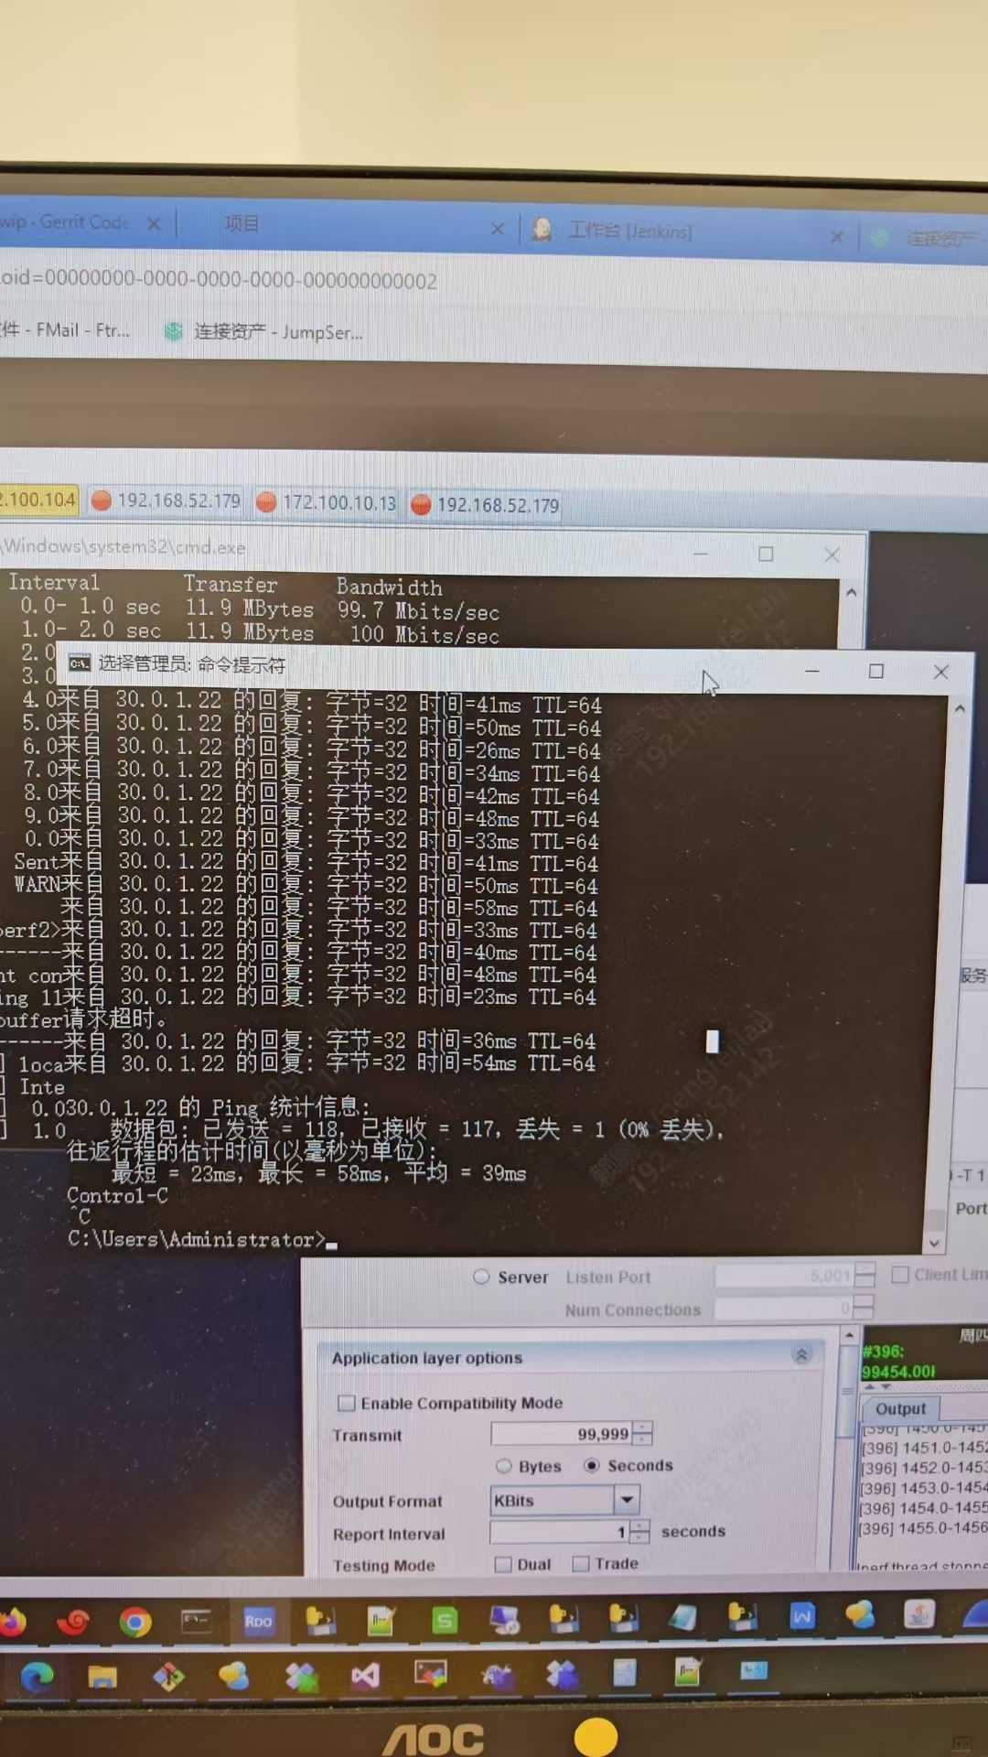
ping包系统时延图里可以看到，tdd系统ping包的平均时延是39ms。tdd最大的ping包时延是58ms，最小的时延是23ms；
最小时延23ms： ping包到达UE时刻与上行资源机会相隔为0的情况（上行ping包到UE，该ping包就被发送到基站），所以23ms的时延就是空口+各网元的处理时延的总和，这种是最理想的情况；
最大时延58ms：反向TDD的资源周期为32ms，代表ping包到达UE，等到下一个周期才会调度，终端收到ping包与正在调度出去，最大相隔32ms。（58ms-23ms = 35ms-32ms =3ms），剩下的3ms，可能是各网元的处理时延；
平均时延39ms：23ms+（58ms-23ms）/2 = 40.5ms, 平均时延符合预期；
建议在凝视TDD场景下，ping包指标的基线为 40~50ms

凝视FDD模式下ping包性能指标
FDD模式下，实验室网络现有的ping包时延大约在57ms，见下图所示：
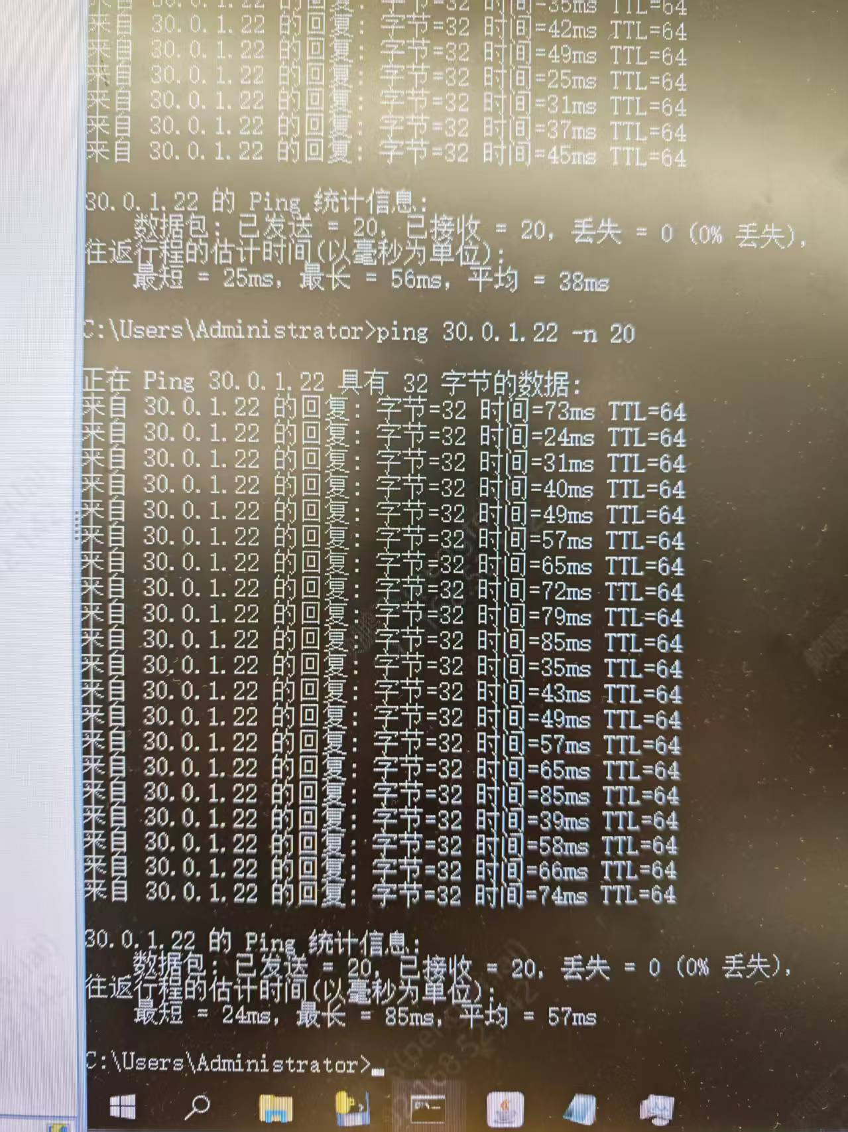
FDD最大的ping包时延是85ms，最小的时延是24ms，平均时延57ms；
最小时延24ms：跟TDD（23ms）一样
最大时延85ms：反向TDD的资源周期为64ms，代表ping包到达UE，等到下一个周期才会调度，终端收到ping包与正在调度出去，最大相隔64ms。（85ms-24ms = 61ms,符合预期）
平均时延57ms：24ms+（85ms-24ms）/2 = 54.5ms, 平均时延符合预期；
建议在凝视FDD场景下，ping包指标的基线为 50~60ms；

FDD跳波束1ms驻留ping包指标（动态资源分配，80ms周期）
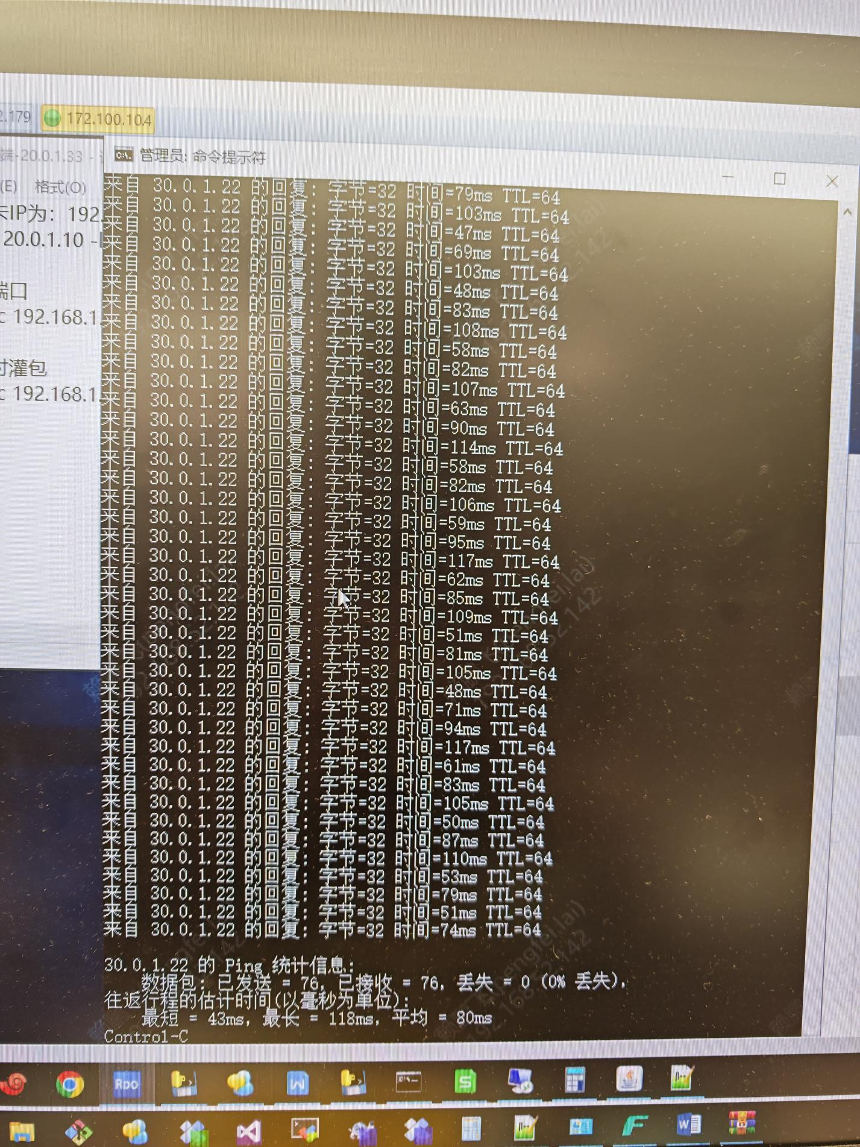
动态资源分配：只分配了一个时隙
最小时延43ms： 23ms(空口时延+处理时延）+20ms跳波束周期
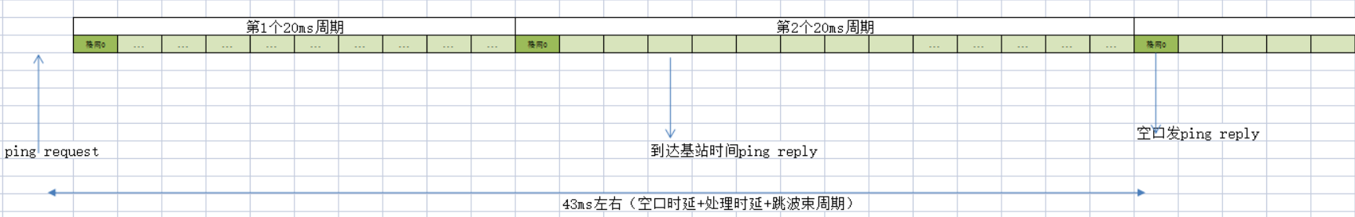
最大时延118ms： 118-43 = 75 ms ~ 80ms
平均80ms：43 + （118-43）/2 = 80.5ms

FDD跳波束5ms驻留ping包指标（动态资源分配，80ms周期）
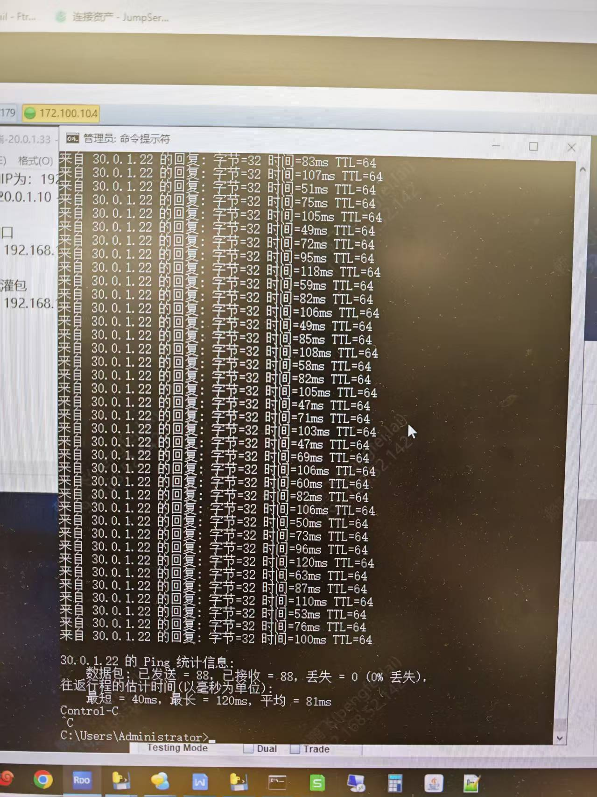
动态资源分配：只分配了一个时隙，类似驻留1ms
最小时延43ms： 23ms(空口时延+处理时延）+20ms跳波束周期
最大时延118ms： 118-43 = 75 ms ~ 80ms
平均80ms：43 + （118-43）/2 = 80.5ms

FDD跳波束10ms驻留ping包指标（动态资源分配，80ms周期）
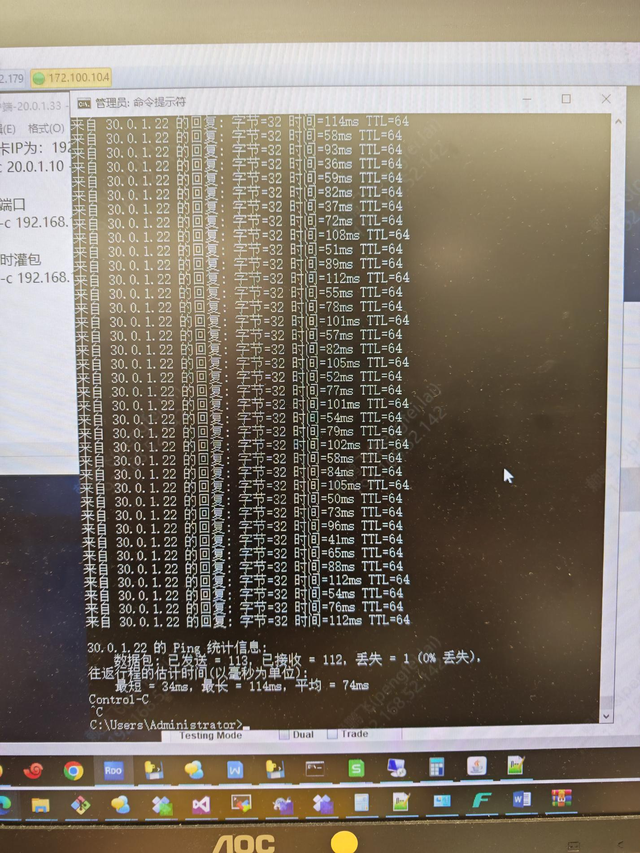
动态资源分配：只分配了一个时隙，类似驻留1ms
最小时延43ms： 23ms(空口时延+处理时延）+20ms跳波束周期
最大时延118ms： 118-43 = 75 ms ~ 80ms
平均80ms：43 + （118-43）/2 = 80.5ms

FDD跳波束1ms驻留ping包指标（固定资源分配，20ms）
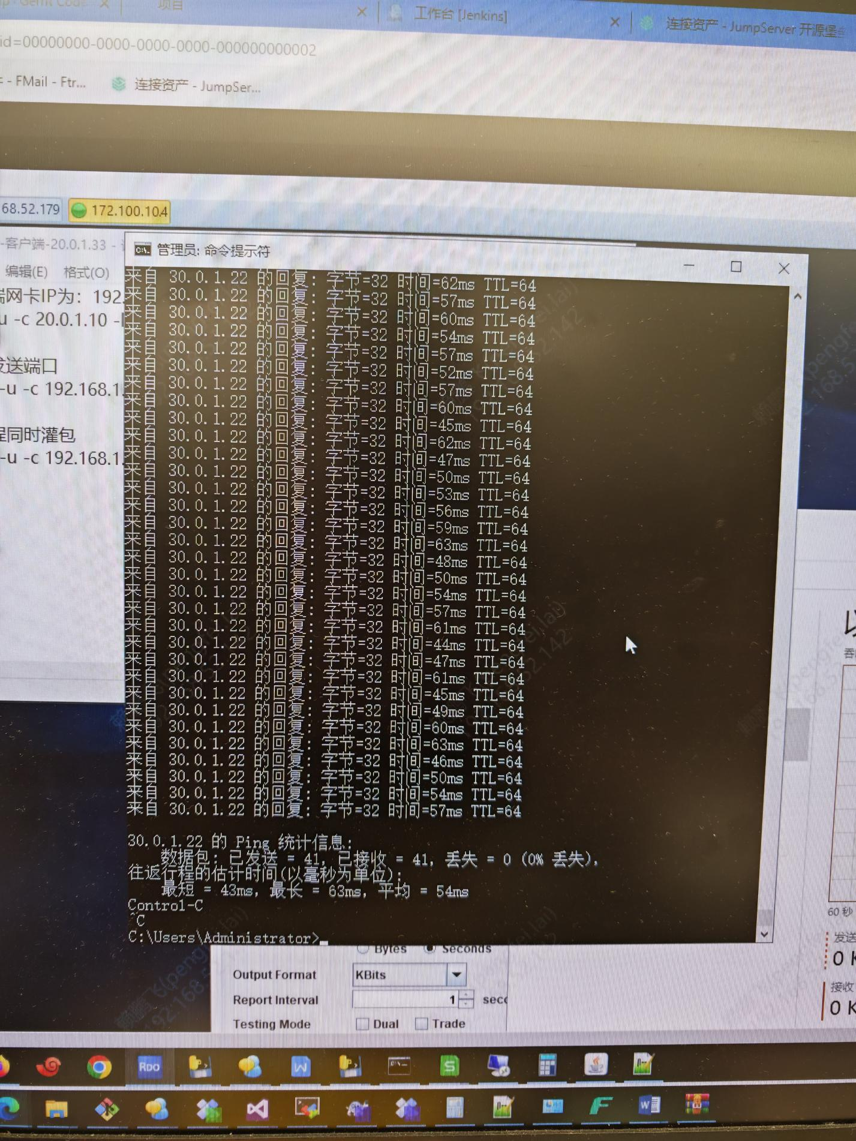
最小时延43ms：
最大时延63ms：63ms-43ms = 20ms （该资源周期为20ms）
平均时延54ms

FDD跳波束5ms驻留ping包指标（固定资源，满分，80ms周期）
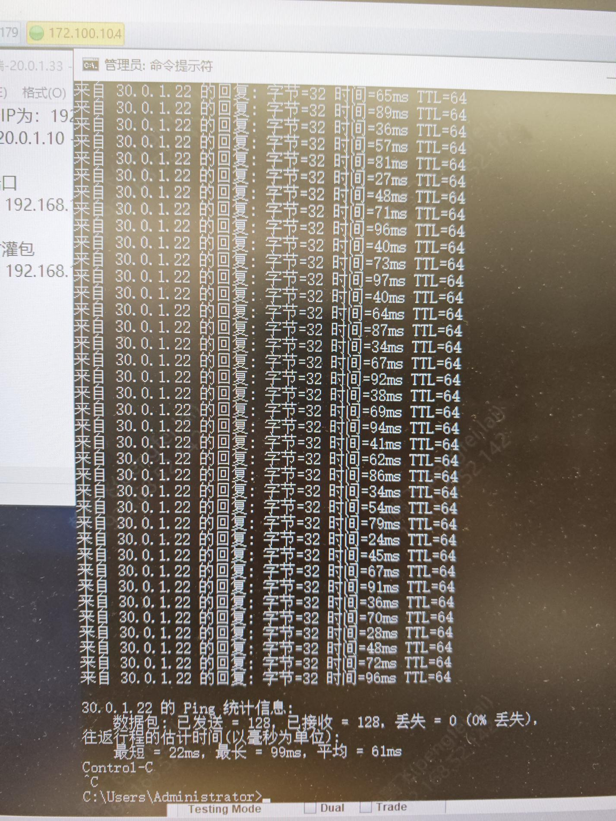
固定资源分配：5ms的资源全部分配
最小时延23ms： 空口时延+处理时延（跳波束驻留5ms的场景下，最低时延变成23ms的原因如下图：）
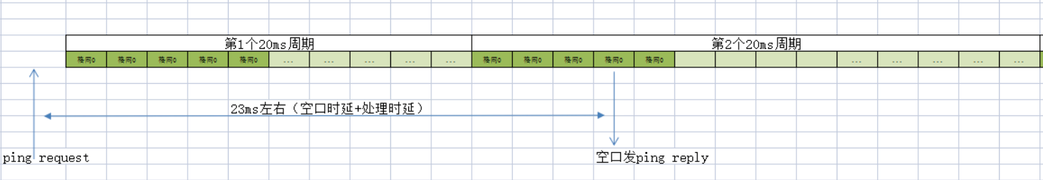

最大时延99ms： 99-23 = 75 ms 约等于终端资源间隔时长 75ms
平均61ms：23 + （99-23）/2 = 61.5ms

FDD跳波束10ms驻留ping包指标（固定资源，满分，80ms周期）
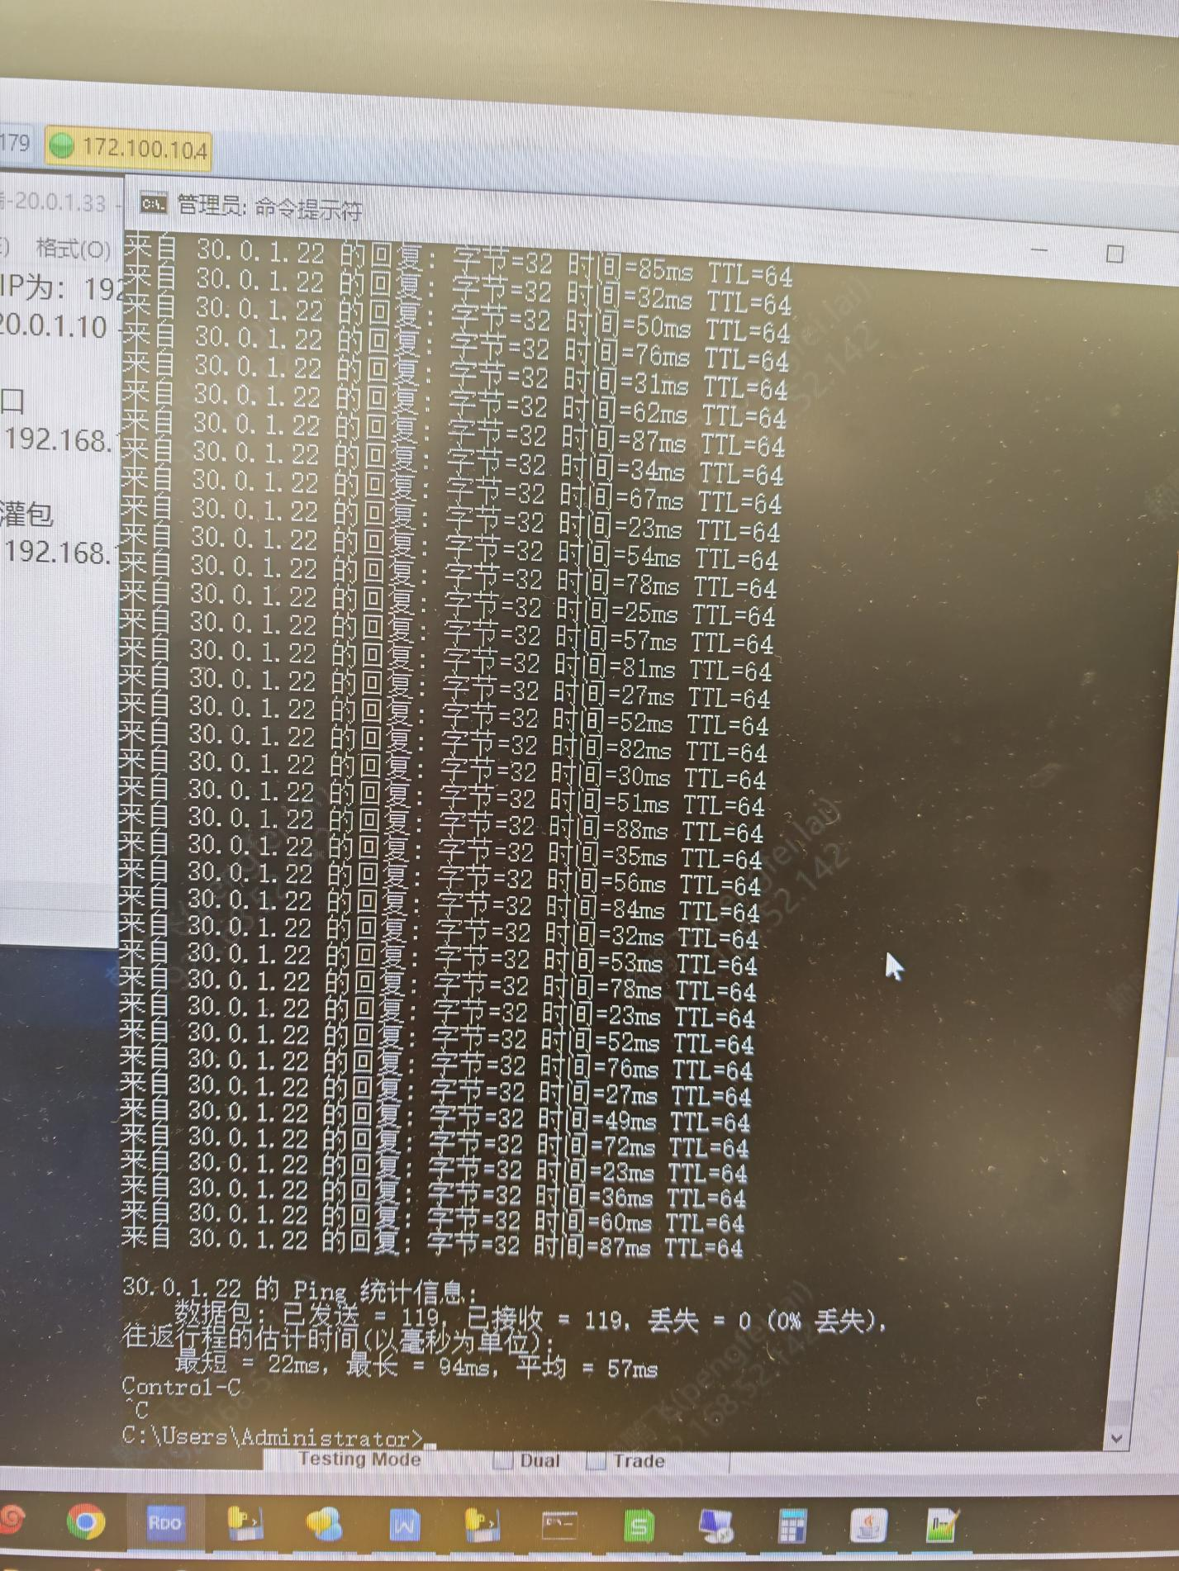
固定资源分配：10ms的资源全部分配
最小时延22ms： 空口时延+处理时延
最大时延94ms： 94-23 = 71 ms 约等于资源间隔 70ms
平均57ms：23 + （94-23）/2 = 58ms

